***m++++++++++++++++++++++++++++++++++++++++++++++++++++++++++++++++++++++++++++++++++++++++++++++++++++***

***nEUQU***

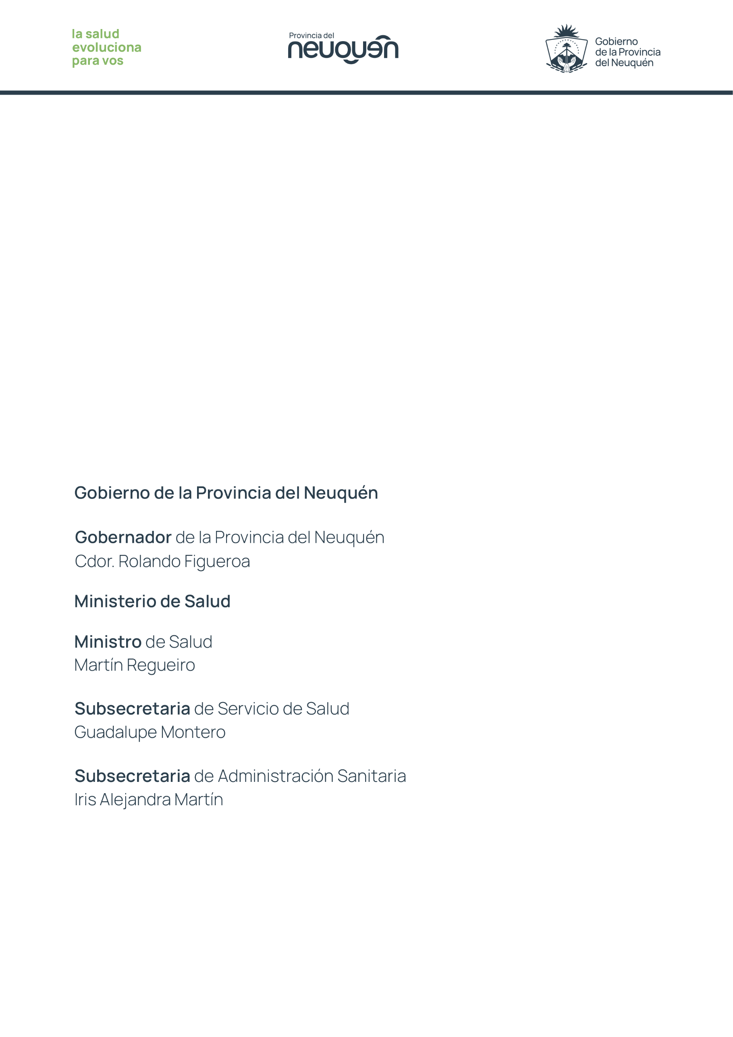

**EMISOR: Ministerio de Salud de la Provincia del Neuquén**

**ACTUALIZACIÓN: Junio 2025**

**ÁMBITO DE APLICACIÓN: Provincia del Neuquén**

**AUTORES: Residencia Interdisciplinaria de Epidemiología, Dirección de Vigilancia Epidemiológica.**

**Evento priorizado: Hantavirus. Autores: Martin Lammel.**

**Coordinación General: Dirección General de Epidemiología.**

